Муниципальное образовательное учреждение средняя школа г. Сенгилея

имени Героя Советского Союза Н.Н. Вербина

Номинация «Первые шаги в науке»

|  |  |
| --- | --- |
|  | Выполнили: Сидоров Роман Андреева Дарина  Филиппов Дмитрий  Ученики 1 «А» класса  Руководитель:  Абрамова Т.Ю., учитель начальных классов |

Сенгилей 2023

Содержание

Введение…………………………………………………………… 3

Основная часть:

1.1. Немного истории ……………………………………………… 4

1.2. Интересные факты о воздушных шарах …………………..… 5

Практическая часть …………………..………………………….. 6

Заключение………………………………………………………… 9

Список литературы……………………………………………………9

**Введение**

Как замечательно, что профессор Майкл Фарадей в 1824 году придумал воздушные шарики. Вроде бы, такая простая вещь. Но на самом деле это ещё и огромный простор для различных экспериментов. Ведь шарики способны не только радовать детей, но и наглядно показать им науку в действии. И делать это весело.

В своей работе мы попробуем познакомиться с тремя физическими явлениями. А помогут нам, конечно, воздушный шарик, апельсин, игла (деревянной шпажкой для безопасности) и огонь.

Итак, мы решили исследовать **тему**: « ».

**Предметом исследования** станет **прочность резины воздушного шарика** при воздействии на неё острым предметом, огнем и химическим веществом.

**Цель исследования**: исследование физических явлений с помощью воздушных шариков.

**Задачи:**

* изучить литературу по данному вопросу;
* познакомиться с мерами безопасности при проведении опытов с шариками и другим оборудованием;
* провести ряд экспериментов по наблюдению за физическими явлениями;
* проанализировать наблюдаемые явления и сформулировать выводы.

**Гипотеза:** с помощью воздушных шариков можно демонстрировать физические законы и явления и делать это просто и весело.

). **Актуальность:** возможность использования данного материала на уроках окружающего мира, во внеурочной деятельности (проведение опытов на кружке «Физика для малышей», внеклассных мероприятиях

**Источниками литературы** для исследования послужилиучебники, нам и интернет ресурсы. Все эксперименты проводились в домашних условиях.

**Методы:** сбор и обработка информации, эксперимент, наблюдение.

**Основная часть**

* 1. **Немного истории**

На первый взгляд такой маленький, такой простой предмет, а сколько в нем потенциала. Воздушный шарик способен дарить ощущение праздника, радости, веселья, вызывать улыбку, вдохновлять к творчеству, а также украшать наш мир.

Возникновение воздушного шара связывают с именем лондонского профессора Королевского Университета Майкла Фарадея. В 1824 году во время эксперимента с водородом ученый наполнил мешки из каучука газом. Так они приобрели возможность подниматься.

Уже в 1831 году Нейл Тайлотсон предъявил миру латексный шар, очень похожий на современный.

Увлекательным кажется и само производство шаров. Привычные для нас шары изготавливают из латекса (растительной смолы). Этим материалом с нами делятся «плачущие деревья», которые растут в экваториальных лесах Мексики, Бразилии, Малайзии. Смолу собирают по тому же принципу, что и березовый сок. Поэтому латекс считается экологически чистым нетоксичным продуктом. Воздушные шары, поддаваясь воздействию бактерий, разлагаются в природе, как древесная листва, не нанося никакого вреда окружающей среде.

Форму воздушного шара определяют специальные керамические болванки, которые окунают в латекс, затем шар подсушивают и с помощью струи воздуха снимают с форм. Чистый латекс даст нам белый шар, цветные же подкрашивают.

**1.2. Интересные факты о воздушных шарах**

Надувание шарика - полезное дыхательное упражнение. При глубоком дыхании, в кровь человека выбрасываются гармоны радости.

Гелиевые шары были изобретены для использования на других планетах. Советские космические зонды Вега-1 и Вега-2 использовали гелиевые шары для исследований Венеры. .   
 Надутый латексный шарик отлично усиливает звуки, причем позволяет расслышать тончайшие нюансы. Такое свойство сделало эти вещицы весьма популярными на концертах классической музыки.

Используют шарики и для создания скульптур и репродукций известных картин. Так известный скульптор из Америки Лари Мосс так любит шарики, что даже создал несколько удивительных проектов . А еще воспроизводит картины великих мастеров (Рис.1).

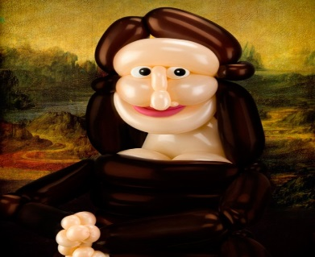

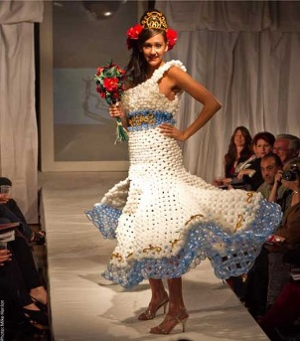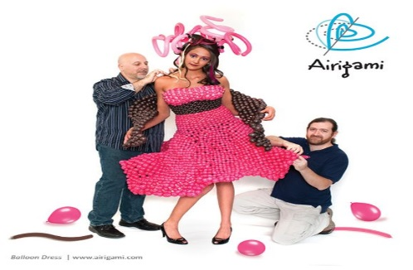

Рис. 1 «Мона Лиза» от Ларри Мосса

Лари Мосс разработал коллекцию платьев (Рис. 2 – 3) из воздушных шаров. .

Рис. 2 Рис.3

Вы думали, что надувной шарик – исключительно детское развлечение? Теперь вы знаете, что его можно использовать для вполне взрослых дел.

**Практическая часть**

**Эксперимент №1**

**«Огнеупорный шарик»**

**Оборудование:** 2 шарика, свечка, спички, вода.

**Ход эксперимента**

1. Надуем первый шарик, подержим его над зажженной свечкой, от огня шарик лопнет.
2. Во второй шарик нальём простой воды из-под крана, завяжем и снова поднесём к свечке .

(Фото № 1). 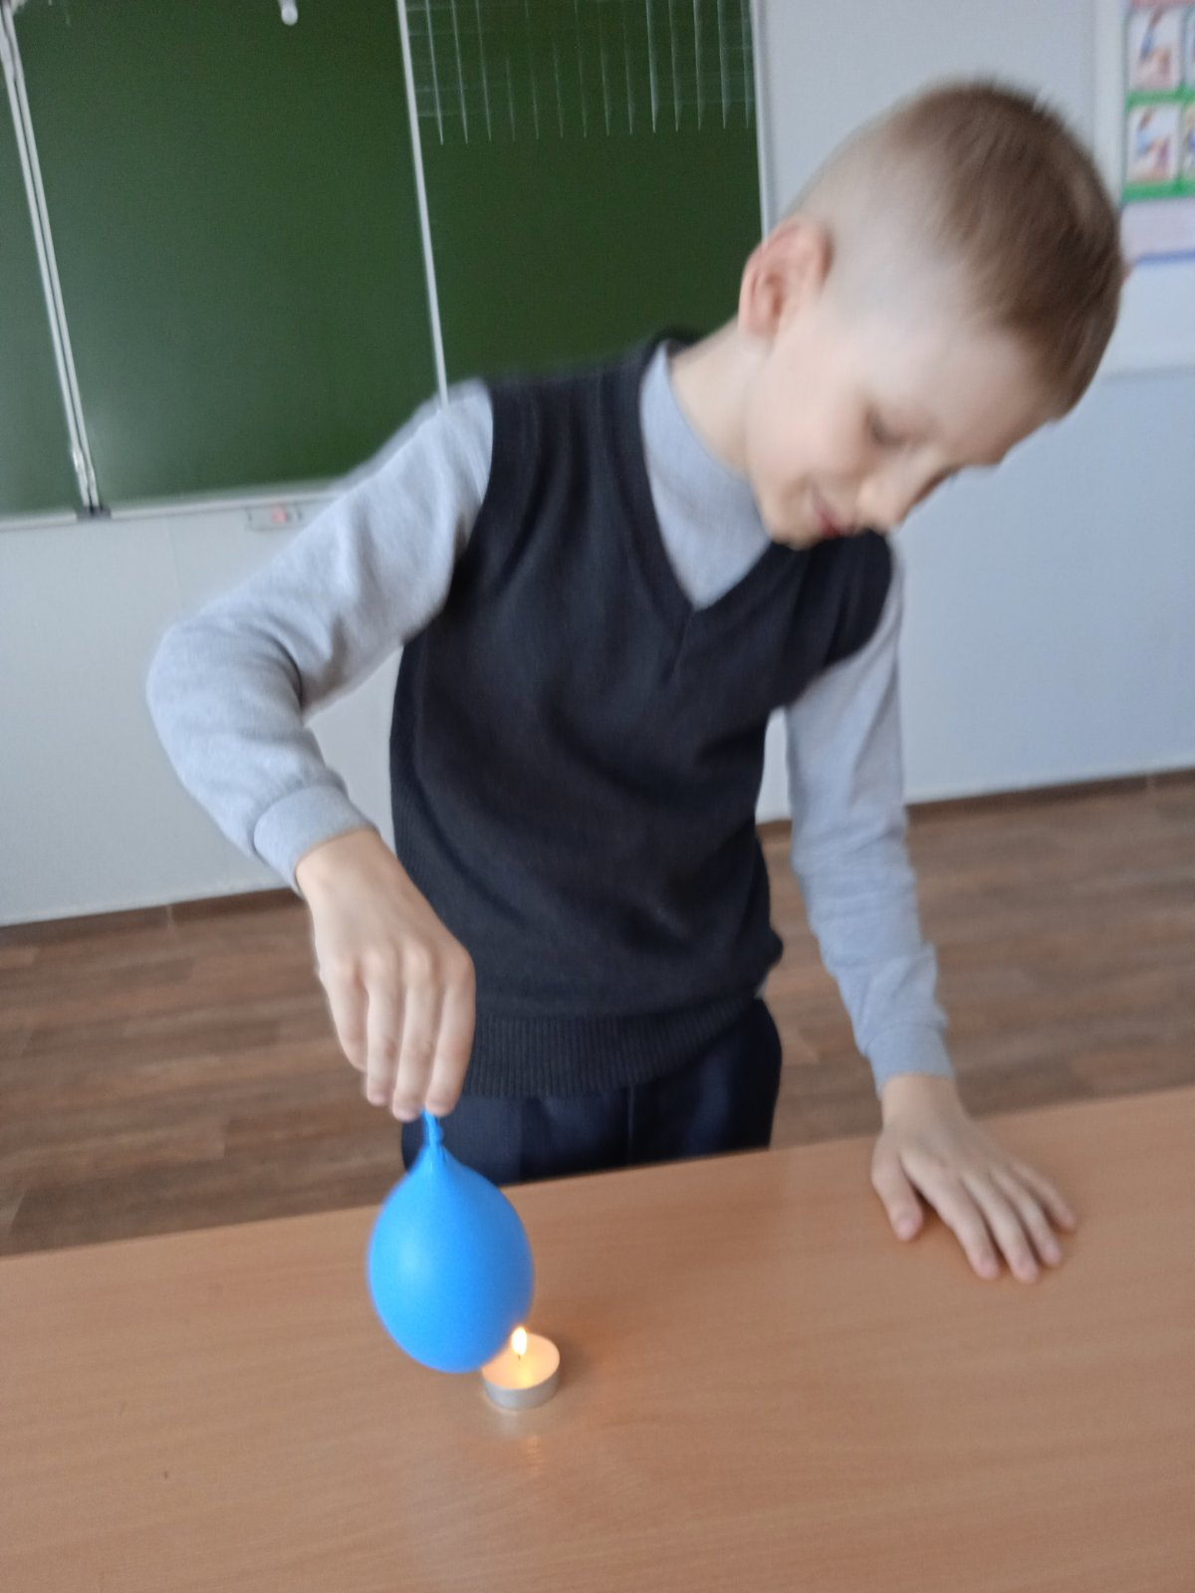

1. Шарик с водой спокойно выдерживает пламя свечи.

**Вывод:**

Вода, находящаяся в шарике, поглощает тепло, выделяемое свечой. Поэтому сам шарик не нагревается и, следовательно, не лопается.

Свойство, которое демонстрирует этот опыт, называется теплопроводность.. Пока вода не испариться внутри шарика, он не лопнет, потому, что вода будет забирать большую часть пламени свечи.

Будьте осторожны с огнем.

**Эксперимент №2**

**«Не лопающийся шарик»**

**Оборудование:** воздушный шар, деревянная шпажка и немного жидкости для мытья посуды.

**Ход эксперимента.**

1. Смажем верхушку и нижнюю часть шарика средством для мытья посуды.
2. Проткнём шар насквозь, начиная снизу вверх

(Фото № 2).

**Вывод:**  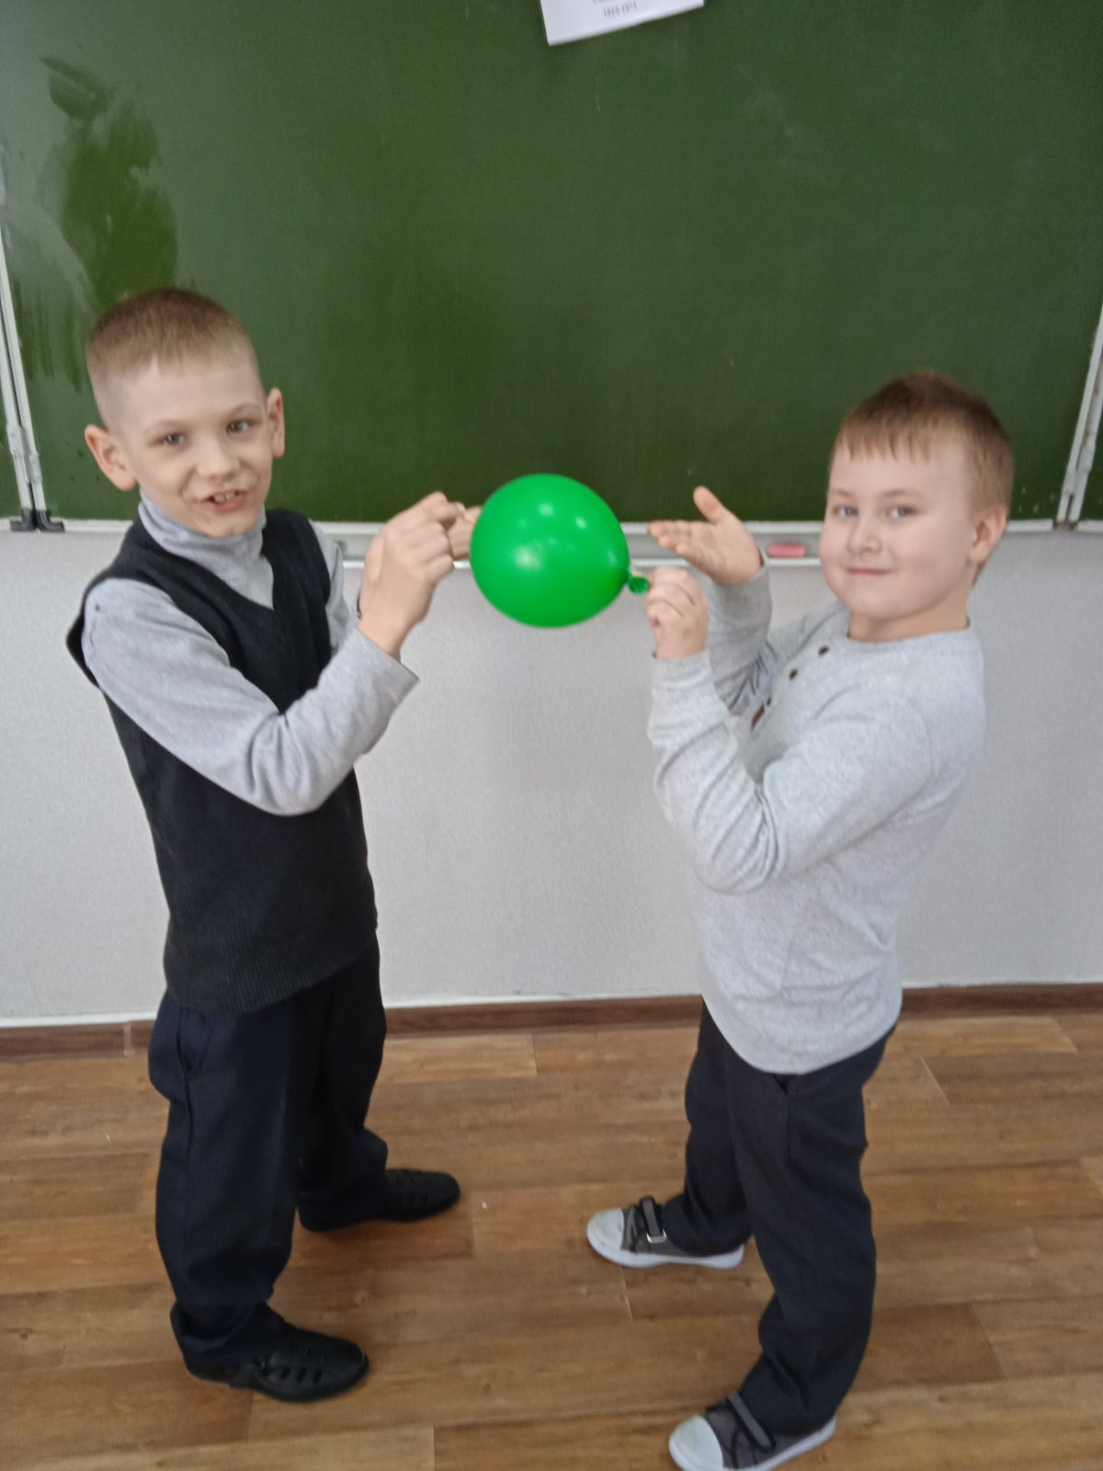

Шарик не лопнул (Фото № 3), потому что мы проткнули его в точках наименьшего натяжения резины,  они расположены в нижней и в верхней части шарика. Резина плотно обтянула шпажку и не дала выйти воздуху наружу. А если проткнуть шар в местах наибольшего натяжения, т.е. по бокам, он тут же лопнет

**Заключение**

Воздушные шарики. Без них было бы скучно, и мы не смогли бы сделать столько интересных опытов.

Эксперименты, проведенные нами с помощью родителей и руководителя работы, доказывают, что шарики – отличное пособие для изучения физических явлений и законов. С их помощью можно изучать науку, проверять и доказывать различные предположения.

Использовать нашу работу можно в начальной школе на уроках окружающего мира.

Собранный исторический материал применим на занятиях кружков и внеклассных мероприятиях.

Созданная на основе практической части компьютерная презентация поможет увлечь ребят и побудит их, проводя эксперименты с помощью простейшего оборудования, постигать мир науки.

**Список литературы**

1. Туркина Г. Физика на воздушных шариках. // Физика. 2008. №16.

с.25-30.

2. <http://talisman.netdo.ru/article/8259>

3. <https://earthz.ru/facts/Fakty-o-vozdushnyh-sharah-i-sharikah>

4. <http://fafka.ru/history-of-balloon/>

5. https://24shariki.ru/blog/interesnye-fakty-o-sharikah/